CoinControl
12 de mayo del 2026
Omar Daniel Ortega Valtierra Miguel Angel Roman padilla profesor: juan ruben treviño tapia Asignatura: implementa aplicaciones moviles multiplataforma
2026
Índice
Objetivo General 2
1. Descripción del problema 2
2. Entidades 2
3. Justificación de elementos de la base de datos 3
4. Script de la base de datos 4
5. Diagrama Entidad – Relación 12

Objetivo General
Desarrollar una aplicación multiplataforma que permita registrar, categorizar y analizar sus gastos diarios, fomentando la conciencia financiera mediante una interfaz intuitiva y herramientas visuales de seguimiento presupuestario.

1. Descripción del problema

Hoy en día, las personas no cuentan con herramientas digitales para el manejo de sus finanzas personales. Este problema se desarrolla en estos puntos:
- No tienen donde registrar gastos diarios de manera rápida y sencilla, causando el mal gasto u olvidos de estas cuentas.
- No organizan sus gastos, dejando la información desorganizada y causando fragmentación de información.
- No dan seguimiento a metas de ahorro, lo que desmotiva a los usuarios al sentir su economía sin avance.

2. Entidades
Para solucionar este problema, identificamos las siguientes entidades que deben ser gestionadas por una base de datos relacional:
- Usuarios: Personas que utilizan la aplicación y necesitan almacenar su información personal y credenciales de acceso.
- Gastos: Registros de cada egreso realizado por un usuario, incluyendo monto, fecha y descripción.
- Categorías: Clasificaciones predefinidas o personalizables que permiten agrupar los gastos (ej. alimentos, transporte, ocio).
- Presupuesto Mensual: Límites de gasto que un usuario asigna a cada categoría para un mes y año específico.
- Metas de Ahorro: Objetivos financieros que los usuarios desean alcanzar, con un monto objetivo, progreso actual y fecha límite.
Estas entidades se relacionan directamente ya que el problema a solucionar requiere todas.

3. Justificación de elementos de la base de datos
La base de datos fue diseñada para cumplir con las funciones requeridas para la aplicación.
Tabla `usuarios`
- Justificación: Es el núcleo de la aplicación. Cada usuario debe tener un registro único que almacene su identidad (`nombre`, `apellido`), datos de contacto (`email`, `teléfono`) y credenciales (`password`). Los campos `fecha_registro`, `ultimo_acceso` y `activo` permiten gestionar la seguridad y el análisis de uso de la plataforma.
Tabla `categorias`
- Justificación: Permite dividir los gastos y presupuestos de manera bien organizada mediante: id_categoria, nombre_categoria, descripción. Al separar la categoría como un grupo independiente, se evita no repetir el nombre de categoría.
Tabla `gastos`
- Justificación: Almacena cada transacción de egreso. Los campos `monto`, `fecha` y `descripción` capturan la información principal de cada gasto. Las claves foráneas `id_usuario` y `id_categoria` vinculan el gasto a una persona y a una clasificación específica, permitiendo consultas
Tabla `presupuesto_mensual`
- Justificación: Respalda la funcionalidad de "presupuesto mensual por categoría". Los campos `mes`, `anio` y `limite` permiten definir cuánto planea gastar un usuario en cada categoría durante un periodo específico.
Tabla `metas_ahorro`
- Justificación: Da soporte a la función de "establecer metas de ahorro". Los campos `nombre_meta`, `monto_objetivo`, `monto_actual` y `fecha_limite` permiten al usuario definir un objetivo, ir actualizando su progreso y visualizar si alcanzará la meta a tiempo.

4. Script de la base de datos
-- phpMyAdmin SQL Dump
-- version 5.2.1
-- https://www.phpmyadmin.net/
--
-- Servidor: 127.0.0.1
-- Tiempo de generación: 09-05-2026 a las 18:00:41
-- Versión del servidor: 10.4.32-MariaDB
-- Versión de PHP: 8.2.12

SET SQL_MODE = "NO_AUTO_VALUE_ON_ZERO";
START TRANSACTION;
SET time_zone = "+00:00";

/*!40101 SET @OLD_CHARACTER_SET_CLIENT=@@CHARACTER_SET_CLIENT */;
/*!40101 SET @OLD_CHARACTER_SET_RESULTS=@@CHARACTER_SET_RESULTS */;
/*!40101 SET @OLD_COLLATION_CONNECTION=@@COLLATION_CONNECTION */;
/*!40101 SET NAMES utf8mb4 */;

--
-- Base de datos: `coincontrol`
--

-- --------------------------------------------------------

--
-- Estructura de tabla para la tabla `categorias`
--

CREATE TABLE `categorias` (
`id_categoria` int(11) NOT NULL,
`nombre_categoria` varchar(50) NOT NULL,
`descripcion` varchar(255) DEFAULT NULL
) ENGINE=InnoDB DEFAULT CHARSET=utf8mb4 COLLATE=utf8mb4_general_ci;

-- --------------------------------------------------------

--
-- Estructura de tabla para la tabla `gastos`
--

CREATE TABLE `gastos` (
`id_gasto` int(11) NOT NULL,
`id_usuario` int(11) NOT NULL,
`id_categoria` int(11) NOT NULL,
`monto` decimal(10,2) NOT NULL,
`fecha` date NOT NULL,
`descripcion` varchar(255) DEFAULT NULL
) ENGINE=InnoDB DEFAULT CHARSET=utf8mb4 COLLATE=utf8mb4_general_ci;

-- --------------------------------------------------------

--
-- Estructura de tabla para la tabla `metas_ahorro`
--

CREATE TABLE `metas_ahorro` (
`id_meta` int(11) NOT NULL,
`id_usuario` int(11) NOT NULL,
`nombre_meta` varchar(100) NOT NULL,
`monto_objetivo` decimal(10,2) NOT NULL,
`monto_actual` decimal(10,2) DEFAULT 0.00,
`fecha_limite` date DEFAULT NULL
) ENGINE=InnoDB DEFAULT CHARSET=utf8mb4 COLLATE=utf8mb4_general_ci;

-- --------------------------------------------------------

--
-- Estructura de tabla para la tabla `presupuesto_mensual`
--

CREATE TABLE `presupuesto_mensual` (
`id_presupuesto` int(11) NOT NULL,
`id_usuario` int(11) NOT NULL,
`id_categoria` int(11) NOT NULL,
`mes` int(11) NOT NULL,
`anio` int(11) NOT NULL,
`limite` decimal(10,2) NOT NULL
) ENGINE=InnoDB DEFAULT CHARSET=utf8mb4 COLLATE=utf8mb4_general_ci;

-- --------------------------------------------------------

--
-- Estructura de tabla para la tabla `usuarios`
--

CREATE TABLE `usuarios` (
`id_usuario` int(11) NOT NULL,
`nombre` varchar(100) NOT NULL,
`apellido` varchar(100) NOT NULL,
`telefono` varchar(20) DEFAULT NULL,
`email` varchar(150) NOT NULL,
`password` varchar(255) NOT NULL,
`fecha_registro` datetime DEFAULT current_timestamp(),
`ultimo_acceso` datetime DEFAULT NULL,
`activo` tinyint(1) DEFAULT 1
) ENGINE=InnoDB DEFAULT CHARSET=utf8mb4 COLLATE=utf8mb4_general_ci;

--
-- Índices para tablas volcadas
--

--
-- Indices de la tabla `categorias`
--
ALTER TABLE `categorias`
ADD PRIMARY KEY (`id_categoria`);

--
-- Indices de la tabla `gastos`
--
ALTER TABLE `gastos`
ADD PRIMARY KEY (`id_gasto`),
ADD KEY `fk_gastos_usuario` (`id_usuario`),
ADD KEY `fk_gastos_categoria` (`id_categoria`);

--
-- Indices de la tabla `metas_ahorro`
--
ALTER TABLE `metas_ahorro`
ADD PRIMARY KEY (`id_meta`),
ADD KEY `fk_meta_usuario` (`id_usuario`);

--
-- Indices de la tabla `presupuesto_mensual`
--
ALTER TABLE `presupuesto_mensual`
ADD PRIMARY KEY (`id_presupuesto`),
ADD KEY `fk_presupuesto_usuario` (`id_usuario`),
ADD KEY `fk_presupuesto_categoria` (`id_categoria`);

--
-- Indices de la tabla `usuarios`
--
ALTER TABLE `usuarios`
ADD PRIMARY KEY (`id_usuario`);

--
-- AUTO_INCREMENT de las tablas volcadas
--

--
-- AUTO_INCREMENT de la tabla `categorias`
--
ALTER TABLE `categorias`
MODIFY `id_categoria` int(11) NOT NULL AUTO_INCREMENT;

--
-- AUTO_INCREMENT de la tabla `gastos`
--
ALTER TABLE `gastos`
MODIFY `id_gasto` int(11) NOT NULL AUTO_INCREMENT;

--
-- AUTO_INCREMENT de la tabla `metas_ahorro`
--
ALTER TABLE `metas_ahorro`
MODIFY `id_meta` int(11) NOT NULL AUTO_INCREMENT;

--
-- AUTO_INCREMENT de la tabla `presupuesto_mensual`
--
ALTER TABLE `presupuesto_mensual`
MODIFY `id_presupuesto` int(11) NOT NULL AUTO_INCREMENT;

--
-- AUTO_INCREMENT de la tabla `usuarios`
--
ALTER TABLE `usuarios`
MODIFY `id_usuario` int(11) NOT NULL AUTO_INCREMENT;

--
-- Restricciones para tablas volcadas
--

--
-- Filtros para la tabla `gastos`
--
ALTER TABLE `gastos`
ADD CONSTRAINT `fk_gastos_categoria` FOREIGN KEY (`id_categoria`) REFERENCES `categorias` (`id_categoria`) ON DELETE CASCADE ON UPDATE CASCADE,
ADD CONSTRAINT `fk_gastos_usuario` FOREIGN KEY (`id_usuario`) REFERENCES `usuarios` (`id_usuario`) ON DELETE CASCADE ON UPDATE CASCADE;

--
-- Filtros para la tabla `metas_ahorro`
--
ALTER TABLE `metas_ahorro`
ADD CONSTRAINT `fk_meta_usuario` FOREIGN KEY (`id_usuario`) REFERENCES `usuarios` (`id_usuario`) ON DELETE CASCADE ON UPDATE CASCADE;

--
-- Filtros para la tabla `presupuesto_mensual`
--
ALTER TABLE `presupuesto_mensual`
ADD CONSTRAINT `fk_presupuesto_categoria` FOREIGN KEY (`id_categoria`) REFERENCES `categorias` (`id_categoria`) ON DELETE CASCADE ON UPDATE CASCADE,
ADD CONSTRAINT `fk_presupuesto_usuario` FOREIGN KEY (`id_usuario`) REFERENCES `usuarios` (`id_usuario`) ON DELETE CASCADE ON UPDATE CASCADE;
COMMIT;

/*!40101 SET CHARACTER_SET_CLIENT=@OLD_CHARACTER_SET_CLIENT */;
/*!40101 SET CHARACTER_SET_RESULTS=@OLD_CHARACTER_SET_RESULTS */;
/*!40101 SET COLLATION_CONNECTION=@OLD_COLLATION_CONNECTION */;

5. Diagrama Entidad – Relación

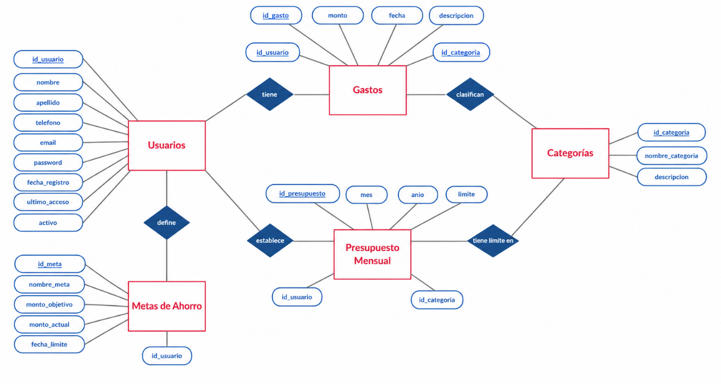

- Un usuario puede tener muchos gastos. Un gasto pertenece a un solo usuario.
- Un usuario puede definir muchos presupuestos (uno por categoría/mes). Un presupuesto pertenece a un solo usuario.
- Un usuario puede tener muchas metas de ahorro. Una meta pertenece a un solo usuario.
- Una categoría puede estar asociada a muchos gastos. Un gasto tiene una sola categoría.
- Una categoría puede aparecer en muchos presupuestos (diferentes usuarios/meses). Un presupuesto corresponde a una sola categoría.

